Consulta SQL No. 2

1. Obtener listado de canciones del genero 1

SELECT \* FROM canciones WHERE genero\_id=1

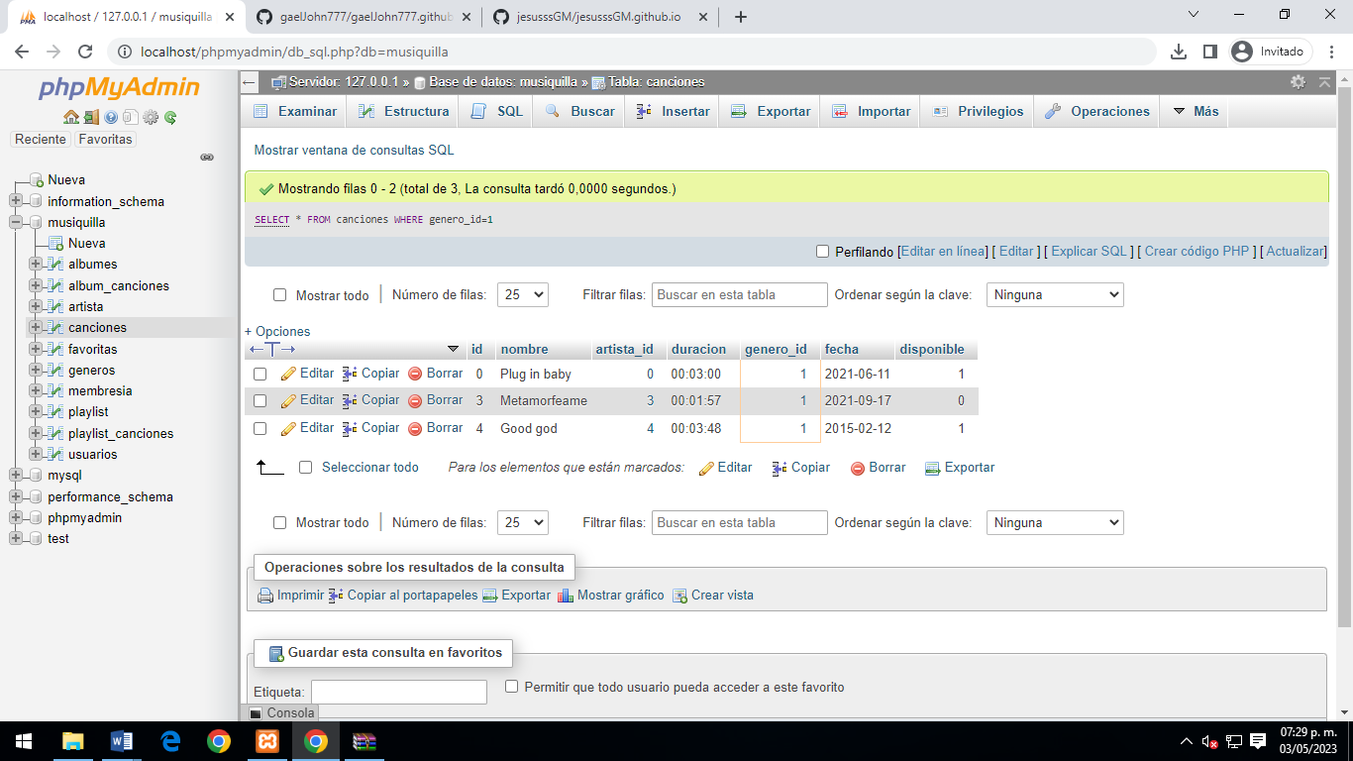

1. Mostrar el total de canciones que tienen el artista 1

[SELECT](http://localhost/phpmyadmin/url.php?url=https://dev.mysql.com/doc/refman/5.5/en/select.html) [count](http://localhost/phpmyadmin/url.php?url=https://dev.mysql.com/doc/refman/5.5/en/group-by-functions.html" \l "function_count" \t "mysql_doc)(\*) FROM canciones WHERE artista\_id=1

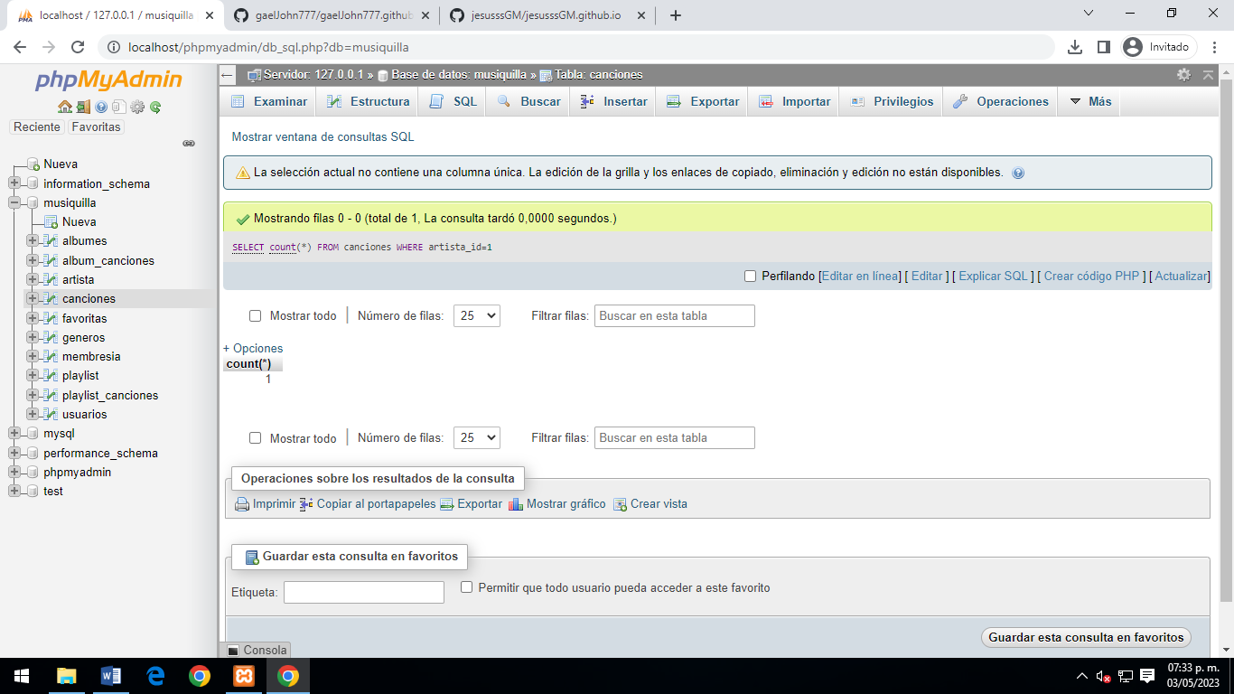

1. Mostrar la playlist del usuario 1

[SELECT](http://localhost/phpmyadmin/url.php?url=https://dev.mysql.com/doc/refman/5.5/en/select.html) [count](http://localhost/phpmyadmin/url.php?url=https://dev.mysql.com/doc/refman/5.5/en/group-by-functions.html" \l "function_count" \t "mysql_doc)(\*) FROM playlist WHERE usuario\_id=1

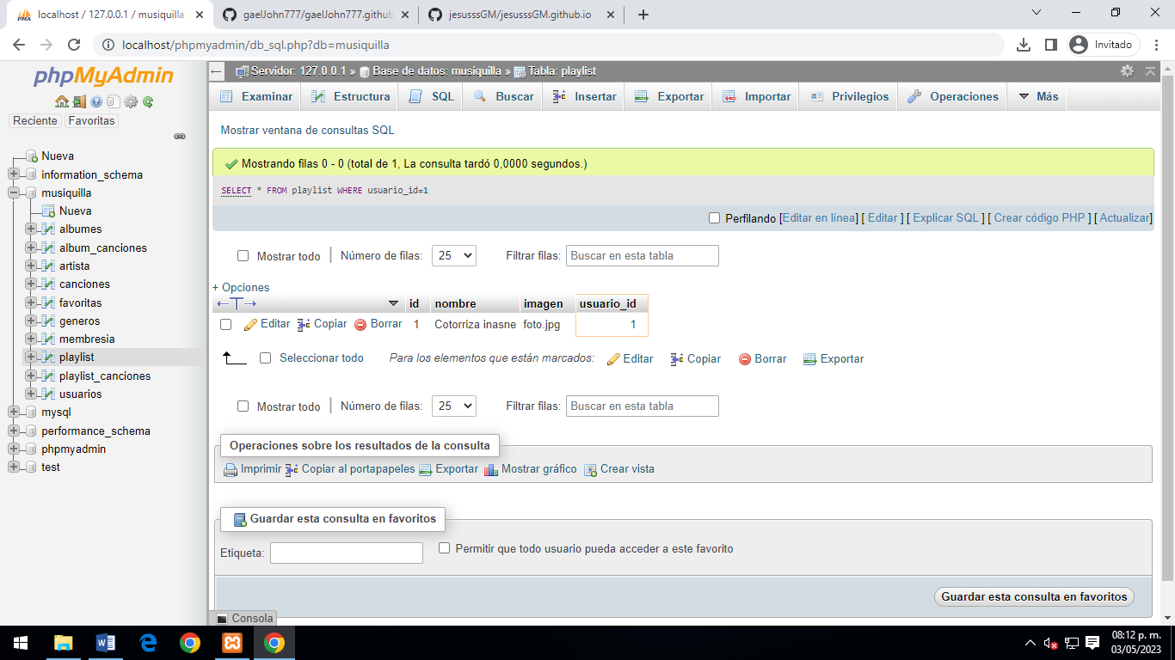

1. Mostrar el total de usuarios con membresía individual

[SELECT](http://localhost/phpmyadmin/url.php?url=https://dev.mysql.com/doc/refman/5.5/en/select.html) [count](http://localhost/phpmyadmin/url.php?url=https://dev.mysql.com/doc/refman/5.5/en/group-by-functions.html" \l "function_count" \t "mysql_doc)(\*) FROM usuarios WHERE membresia\_id=1

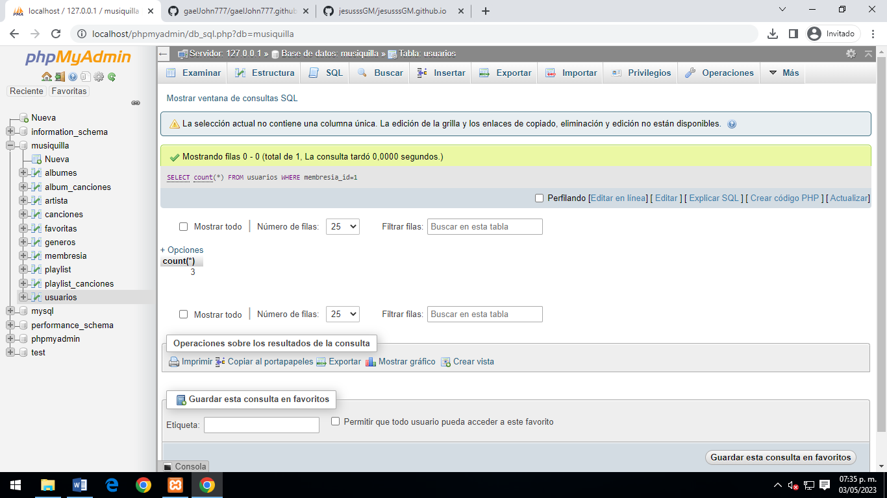

1. Mostrar el numero de canciones favoritas del usuario 1

[SELECT](http://localhost/phpmyadmin/url.php?url=https://dev.mysql.com/doc/refman/5.5/en/select.html) [count](http://localhost/phpmyadmin/url.php?url=https://dev.mysql.com/doc/refman/5.5/en/group-by-functions.html" \l "function_count" \t "mysql_doc)(\*) FROM favoritas WHERE  usuario\_id=1

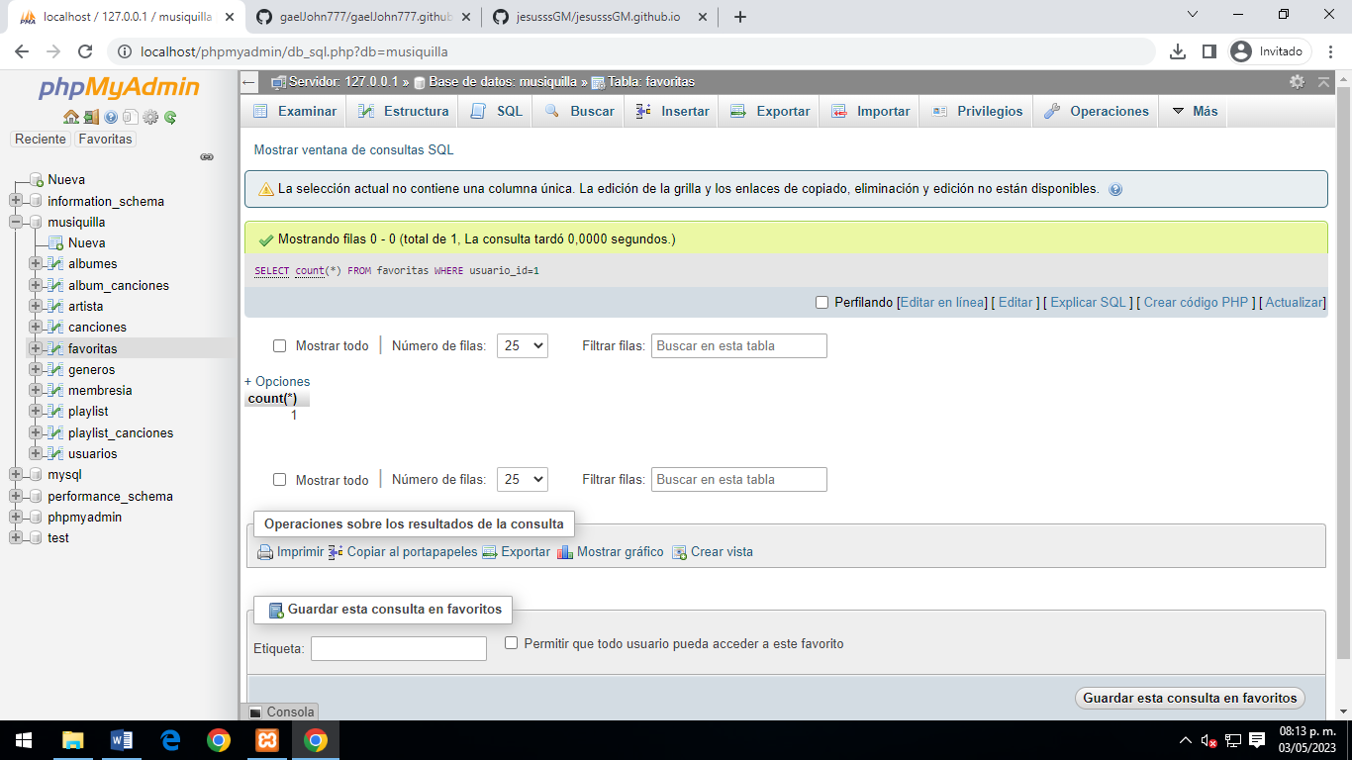

1. Obtener el listado del nombre de todos los álbumes de la plataforma

[SELECT](http://localhost/phpmyadmin/url.php?url=https://dev.mysql.com/doc/refman/5.5/en/select.html) \* FROM albumes

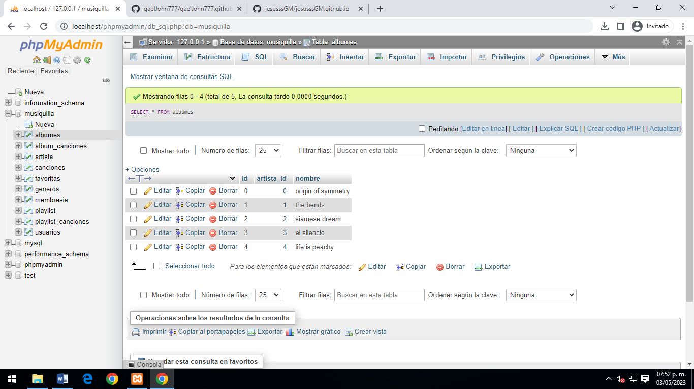

1. Obtener el listado de canciones con fecha de lanzamiento menor a 2020

[SELECT](http://localhost/phpmyadmin/url.php?url=https://dev.mysql.com/doc/refman/5.5/en/select.html) \* FROM canciones WHERE fecha>2021

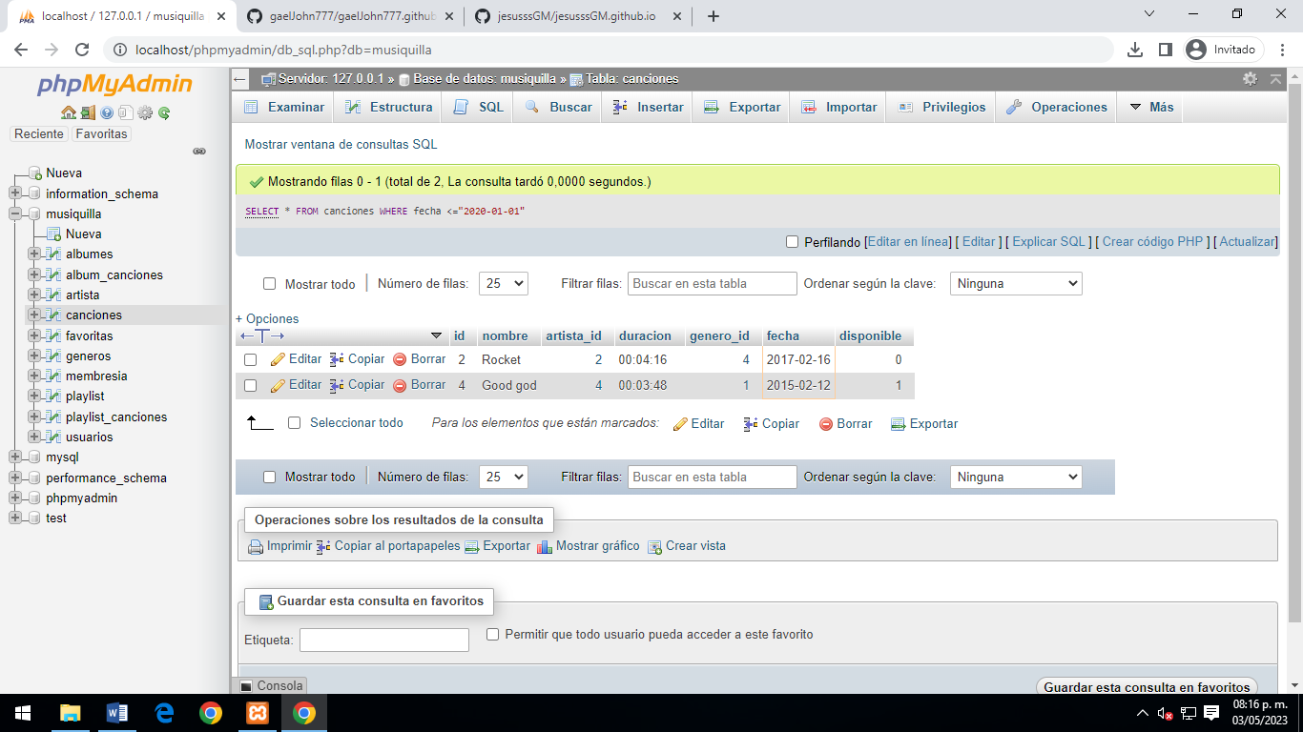

1. Mostrar el listado de canciones y el nombre de su genero

[SELECT](http://localhost/phpmyadmin/url.php?url=https://dev.mysql.com/doc/refman/5.5/en/select.html) canciones.nombre, generos.nombre FROM canciones INNER JOIN generos ON canciones.genero\_id=genero\_id

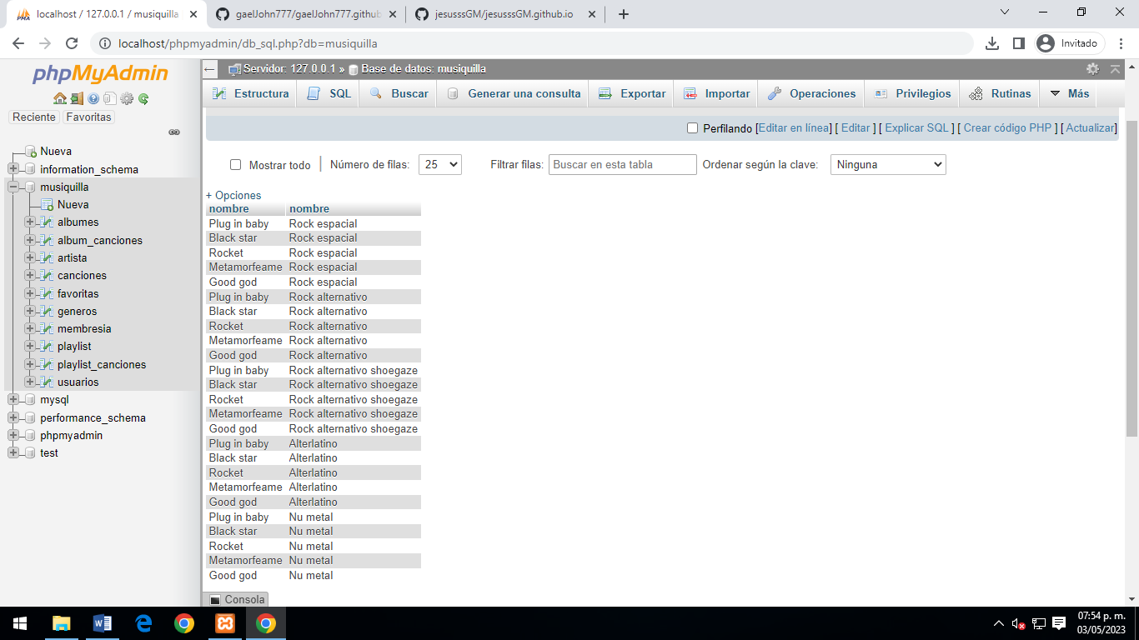

1. Mostrar el listado de álbumes por nombre y el nombre del artista

[SELECT](http://localhost/phpmyadmin/url.php?url=https://dev.mysql.com/doc/refman/5.5/en/select.html) canciones.nombre, generos.nombre FROM canciones INNER JOIN artista ON canciones.artista\_id=artista\_id

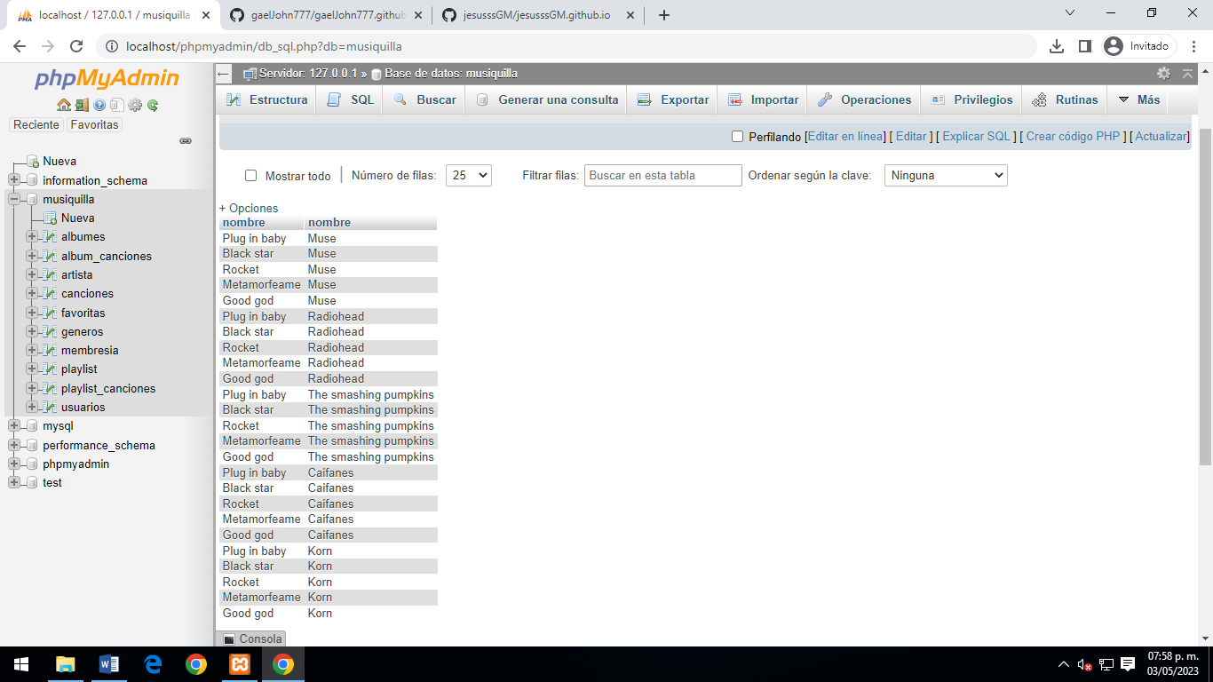

1. Mostrar las playlist por nombre y el nombre del usuario que la creo

